

Mockup y Setup de Proyecto.

Construcción de software y toma de decisiones (Gpo 401)

**Equipo: Dorado**

**Presentan:**

Luis Santiago Sauma Peñaloza A00836418

Edsel De Jesus Cisneros Bautista A00838063

Abdiel Fritsche Barajas A01234933

Javier Carlos Ayala Quiroga A01571468

David Balleza Ayala A01771556

Fernando Espidio Santamaria A00837570

**Docentes:**

Prof. Ernesto Cantú

Prof. Claudia Solís

Prof. Cristina González Córdova

# Lugar Fecha Monterrey,N.L. 29/02/2024

# 

# Especificación de Requerimientos

* 1. **Nombre del Proyecto**

Wild Watch

## Introducción

Ante la urgencia impuesta por el cambio climático y la pérdida de biodiversidad, surge la necesidad de innovar en la educación y conservación ambiental. En este contexto, AWAQ se erige como una entidad innovadora, impulsando la protección de la diversidad natural mediante iniciativas de monitoreo y proyectos que buscan expandir la conciencia sobre estos desafíos globales. Su estrategia delegada a nosotros más novedosa es el desarrollo de un programa de capacitación gamificada, destinado a convertir el aprendizaje sobre la biodiversidad en una experiencia interactiva y atractiva, promoviendo una participación activa y comprometida en la conservación del entorno.

Con nuestro programa de capacitación de AWAQ aprovechamos la gamificación para enseñar sobre especies, hábitats y métodos de conservación manteniendo la misión y valores de la organización, a través de la simulación de situaciones reales de monitoreo. Esta metodología no solo busca impartir conocimiento, sino también estimular habilidades de pensamiento crítico y toma de decisiones informadas, esenciales para afrontar los retos ambientales actuales. Al combinar el expertise de AWAQ con un formato de aprendizaje estimulante, se aspira a forjar una comunidad global bien informada y entusiasta por la protección del planeta.

Este enfoque representativo de un paso adelante hacia la concienciación y acción ambiental efectiva, se anticipa como un catalizador para el cambio. Propone un modelo educativo que, al ser tanto informativo como entretenido, tiene el potencial de movilizar a personas de todas las edades posibles para ser biomonitores hacia la adopción de prácticas sostenibles y la defensa proactiva de la biodiversidad. En última instancia, el proyecto de AWAQ no solo es una herramienta educativa avanzada, sino también un puente hacia un futuro más sostenible, marcando un avance significativo en el compromiso colectivo con la conservación ambiental.

## 

## Requisitos Específicos

* *Requerimientos Funcionales*

| Id de requisito | RF-01 | | |
| --- | --- | --- | --- |
| Nombre de requisito | Registro/Login | | |
| Descripción | La aplicación web debe ofrecer un sistema de autenticación seguro con nombre de usuario, email y contraseña. | | |
| Tipo | x Requisito Funcional | ☐ Requisito NO Funcional | |
| Prioridad del requisito | x Alta/Esencial | ☐ Media/Deseado | ☐ Baja/ Opcional |

| Id de requisito | RF-02 | | |
| --- | --- | --- | --- |
| Nombre de requisito | Dar de alta biomonitores | | |
| Descripción | La cuenta de un administrador debe poder asignar el rol de biomonitores a las personas que estén en la capacitación. | | |
| Tipo | x Requisito Funcional | ☐ Requisito NO Funcional | |
| Prioridad del requisito | x Alta/Esencial | ☐ Media/Deseado | ☐ Baja/ Opcional |

| Id de requisito | RF-03 | | |
| --- | --- | --- | --- |
| Nombre de requisito | Recuperar contraseña | | |
| Descripción | Debe existir una opción para que el usuario pueda recuperar su contraseña/cuenta en caso de olvidarla | | |
| Tipo | x Requisito Funcional | ☐ Requisito NO Funcional | |
| Prioridad del requisito | x Alta/Esencial | ☐ Media/Deseado | ☐ Baja/ Opcional |

| Id de requisito | RF-04 | | |
| --- | --- | --- | --- |
| Nombre de requisito | Puntuación y Errores Dashboard | | |
| Descripción | El dashboard debe permitir mostrar al usuario administrador un detalle de la información de usuario de manera individual cuando se interactúe con el mismo. | | |
| Tipo | x Requisito Funcional | ☐ Requisito NO Funcional | |
| Prioridad del requisito | x Alta/Esencial | ☐ Media/Deseado | ☐ Baja/ Opcional |

| Id de requisito | RF-05 | | |
| --- | --- | --- | --- |
| Nombre de requisito | Detalle Leaderboard | | |
| Descripción | Los usuarios que no sean administradores deben poder entrar a un detalle más profundo acerca de información en su dashboard individual en tablas como la de puntuación, permitiéndoles observar quien se encuentra adelante o en qué posición está, al interactuar con la misma tabla | | |
| Tipo | x Requisito Funcional | ☐ Requisito NO Funcional | |
| Prioridad del requisito | x Alta/Esencial | ☐ Media/Deseado | ☐ Baja/ Opcional |

| Id de requisito | RF-06 | | |
| --- | --- | --- | --- |
| Nombre de requisito | Tiempo de Juego | | |
| Descripción | El dashboard debe poder mostrar la fecha en que inició el biomonitor su capacitación y el tiempo de juego que tiene en cada minijuego. | | |
| Tipo | x Requisito Funcional | ☐ Requisito NO Funcional | |
| Prioridad del requisito | x Alta/Esencial | ☐ Media/Deseado | ☐ Baja/ Opcional |

| Id de requisito | RF-07 | | |
| --- | --- | --- | --- |
| Nombre de requisito | Entrada de información | | |
| Descripción | El usuario debe de ingresar su información, como ser edad, región, género, entre otras una vez iniciada sesión o tras crear su cuenta | | |
| Tipo | x Requisito Funcional | ☐ Requisito NO Funcional | |
| Prioridad del requisito | x Alta/Esencial | ☐ Media/Deseado | ☐ Baja/ Opcional |

| Id de requisito | RF-08 | | |
| --- | --- | --- | --- |
| Nombre de requisito | Agregar foto de perfil | | |
| Descripción | El usuario debe ser capaz de ingresar una foto de perfil a su cuenta de biomonitor si así lo desea, no es estrictamente necesario para la ejecución, pero si un agregado por sí en el futuro es dado de alta y se desea que posea una foto personal. | | |
| Tipo | x Requisito Funcional | ☐ Requisito NO Funcional | |
| Prioridad del requisito | ☐ Alta/Esencial | x Media/Deseado | ☐ Baja/ Opcional |

| Id de requisito | RF-09 | | |
| --- | --- | --- | --- |
| Nombre de requisito | Elección de información a visualizar | | |
| Descripción | Los administradores deben poder elegir de qué semana de las registradas, van a desear que se imprima y grafique la información en el dashboard general. | | |
| Tipo | x Requisito Funcional | ☐ Requisito NO Funcional | |
| Prioridad del requisito | x Alta/Esencial | ☐ Media/Deseado | ☐ Baja/ Opcional |

* *Requerimientos Funcionales De Videojuegos*

| Id de requisito | RF-10 | | |
| --- | --- | --- | --- |
| Nombre de requisito | Sistema de Minijuegos Diversificados | | |
| Descripción | El sistema debe incluir una colección de minijuegos interactivos, cada uno enfocado en un aspecto específico del proceso de biomonitorización, ofreciendo así una capacitación práctica y educativa | | |
| Tipo | x Requisito Funcional | ☐ Requisito NO Funcional | |
| Prioridad del requisito | x Alta/Esencial | ☐ Media/Deseado | ☐ Baja/ Opcional |

| Id de requisito | RF-11 | | |
| --- | --- | --- | --- |
| Nombre de requisito | Sistema de Puntuación y Retroalimentación | | |
| Descripción | El sistema debe incorporar un mecanismo de puntuación y retroalimentación comprensiva, distribuido a lo largo de los diversos minijuegos. Este sistema tiene el doble propósito de evaluar el desempeño del biomonitor en formación | | |
| Tipo | x Requisito Funcional | ☐ Requisito NO Funcional | |
| Prioridad del requisito | x Alta/Esencial | ☐ Media/Deseado | ☐ Baja/ Opcional |

| Id de requisito | RF-12 | | |
| --- | --- | --- | --- |
| Nombre de requisito | Integración de Datos de Capacitación del Videojuego | | |
| Descripción | Debe existir una funcionalidad que permite importar y visualizar los datos generados por el videojuego, como los niveles completados por biomonitor, el tiempo dedicado y la tabla de clasificación. | | |
| Tipo | x Requisito Funcional | ☐ Requisito NO Funcional | |
| Prioridad del requisito | x Alta/Esencial | ☐ Media/Deseado | ☐ Baja/ Opcional |

* *Requerimientos No-Funcionales*

| Id de requisito | RNF-01 | | |
| --- | --- | --- | --- |
| Nombre de requisito | Identidad Awaq | | |
| Descripción | El diseño general del juego, incluyendo la interfaz de usuario, los elementos gráficos, la música, y la narrativa, debe reflejar la identidad corporativa de Awaq | | |
| Tipo | ☐ Requisito Funcional | x Requisito NO Funcional | |
| Prioridad del requisito | x Alta/Esencial | ☐ Media/Deseado | ☐ Baja/ Opcional |

| Id de requisito | RNF-02 | | |
| --- | --- | --- | --- |
| Nombre de requisito | Compatibilidad con Dispositivo IOS (Ipad) | | |
| Descripción | El sistema debe ser plenamente compatible y optimizado para dispositivos iOS, específicamente para iPads. | | |
| Tipo | ☐ Requisito Funcional | x Requisito NO Funcional | |
| Prioridad del requisito | x Alta/Esencial | ☐ Media/Deseado | ☐ Baja/ Opcional |

| Id de requisito | RNF-03 | | |
| --- | --- | --- | --- |
| Nombre de requisito | Medidas de Seguridad para Protección de Datos | | |
| Descripción | El sistema debe implementar medidas de seguridad para garantizar la protección integral de los datos personales y de biomonitorización recolectados y procesados a través de la aplicación web y el videojuego. | | |
| Tipo | ☐ Requisito Funcional | x Requisito NO Funcional | |
| Prioridad del requisito | x Alta/Esencial | ☐ Media/Deseado | ☐ Baja/ Opcional |

| Id de requisito | RNF-04 | | |
| --- | --- | --- | --- |
| Nombre de requisito | Escalabilidad del Sistema | | |
| Descripción | El sistema debe ser diseñado y construido con una arquitectura escalable que permita adaptarse a un creciente número de usuarios, aumentos en la carga de trabajo, y la expansión de funcionalidades sin degradar el rendimiento ni la calidad del servicio. | | |
| Tipo | ☐ Requisito Funcional | x Requisito NO Funcional | |
| Prioridad del requisito | x Alta/Esencial | ☐ Media/Deseado | ☐ Baja/ Opcional |

| Id de requisito | RNF-05 | | |
| --- | --- | --- | --- |
| Nombre de requisito | Interfaz intuitiva y fácil de usar, tanto en la aplicación web como en el videojuego | | |
| Descripción | Nuestros sistemas, incluyendo tanto la aplicación web como el videojuego, deben estar diseñados con una interfaz de usuario (UI) intuitiva y fácil de usar que promueva una experiencia de usuario (UX) positiva para todos los usuarios, independientemente de su nivel de habilidad tecnológica o familiaridad con sistemas similares. | | |
| Tipo | ☐ Requisito Funcional | x Requisito NO Funcional | |
| Prioridad del requisito | ☐ Alta/Esencial | ☐ Media/Deseado | x Baja/ Opcional |

| Id de requisito | RNF-06 | | |
| --- | --- | --- | --- |
| Nombre de requisito | Conectividad con Base de Datos Relacional | | |
| Descripción | El sistema debe establecer y mantener una conexión eficiente con una base de datos relacional para el almacenamiento, recuperación, actualización y eliminación segura de datos. | | |
| Tipo | x Requisito Funcional | ☐ Requisito NO Funcional | |
| Prioridad del requisito | x Alta/Esencial | ☐ Media/Deseado | ☐ Baja/ Opcional |

## Product Backlog

* Liga para ir al product backlog:

<https://docs.google.com/spreadsheets/d/1uSSN8sULQrPxLmJBGS03Av_WxVpG9BTj/edit?usp=sharing&ouid=107900294780737724326&rtpof=true&sd=true>

# MockUp Digital

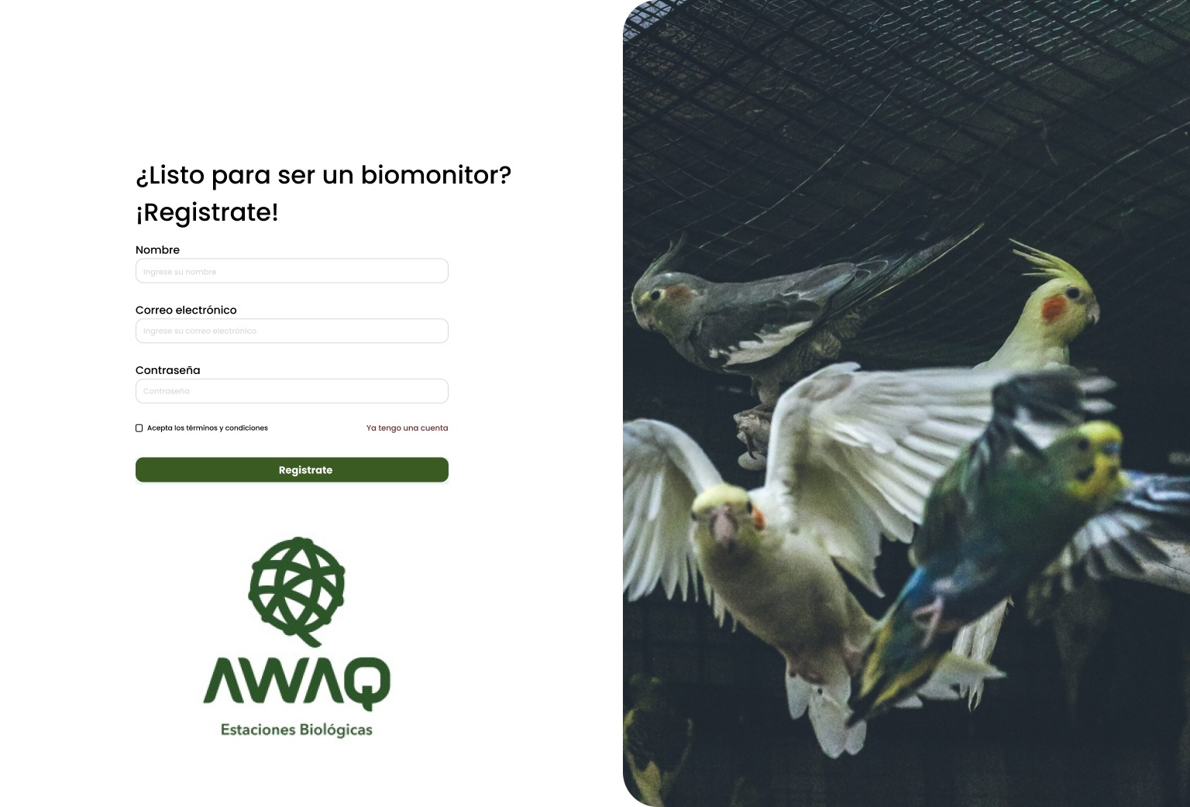

**Imagen 1:** Página de registro

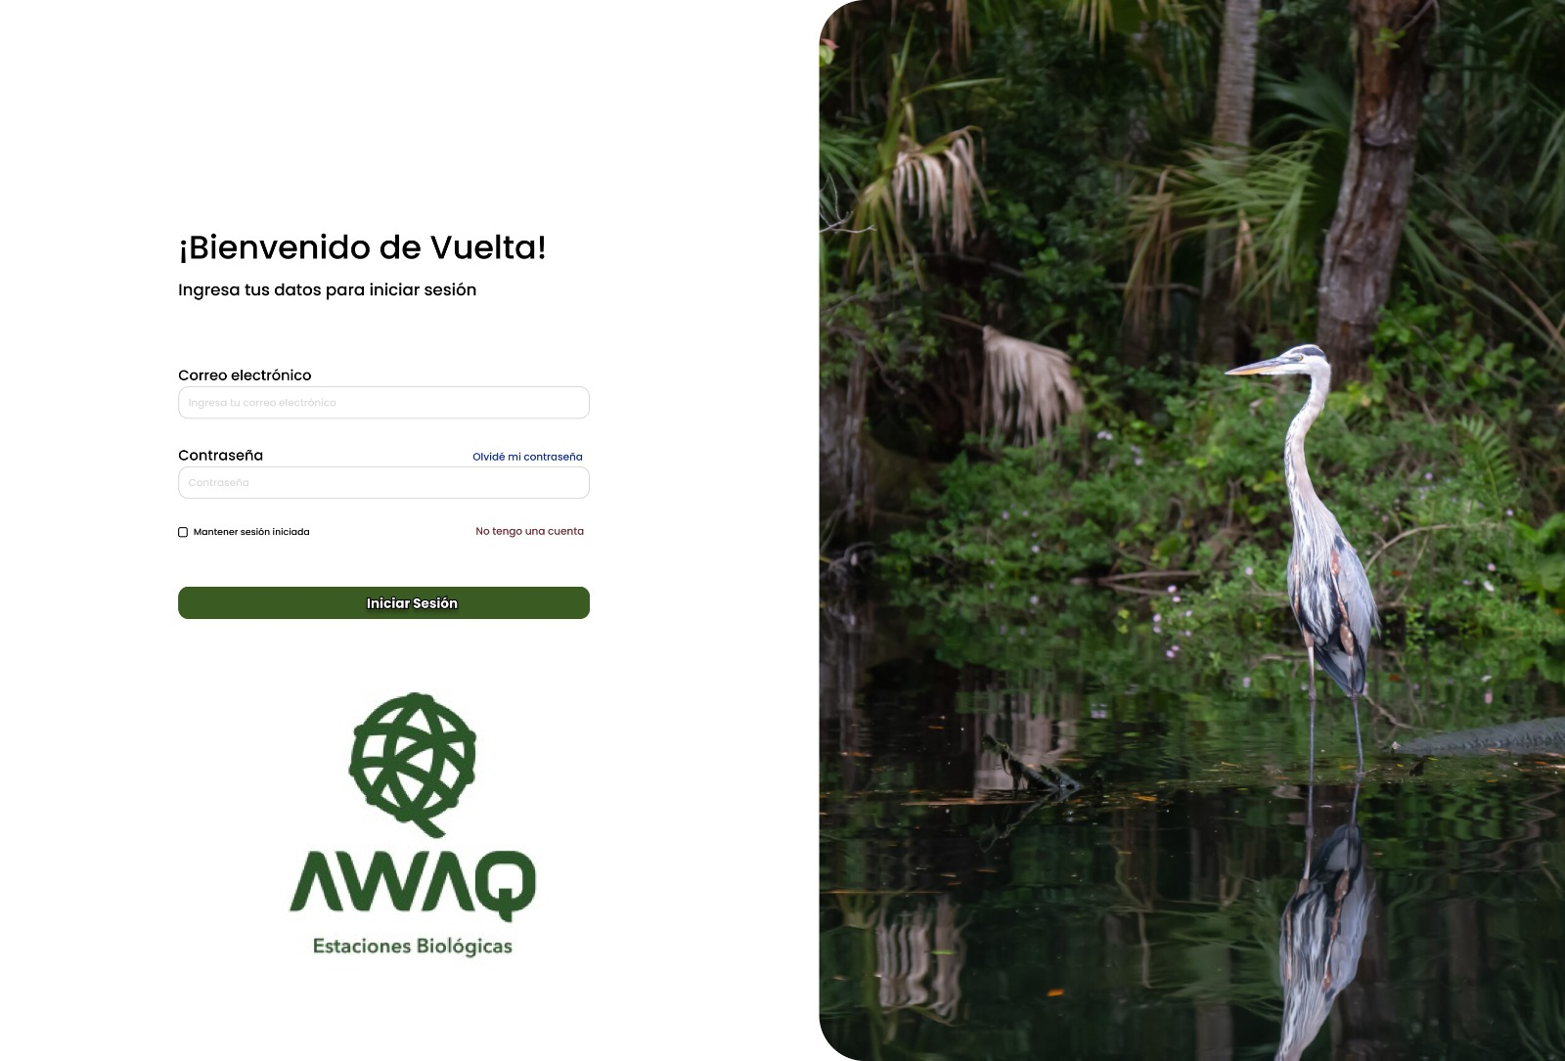

**Imagen 2:** Página de inicio de sesión

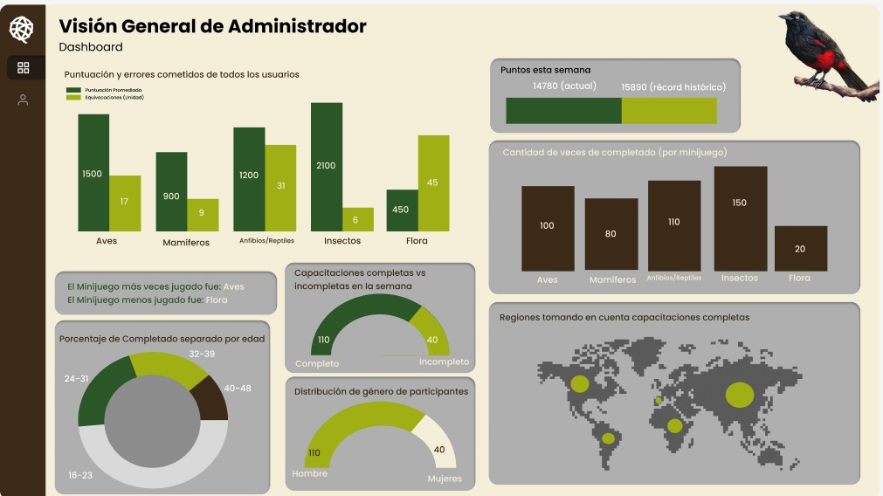

**Imagen 3:** Dashboard del administrador ( Visión de todos los datos en general)

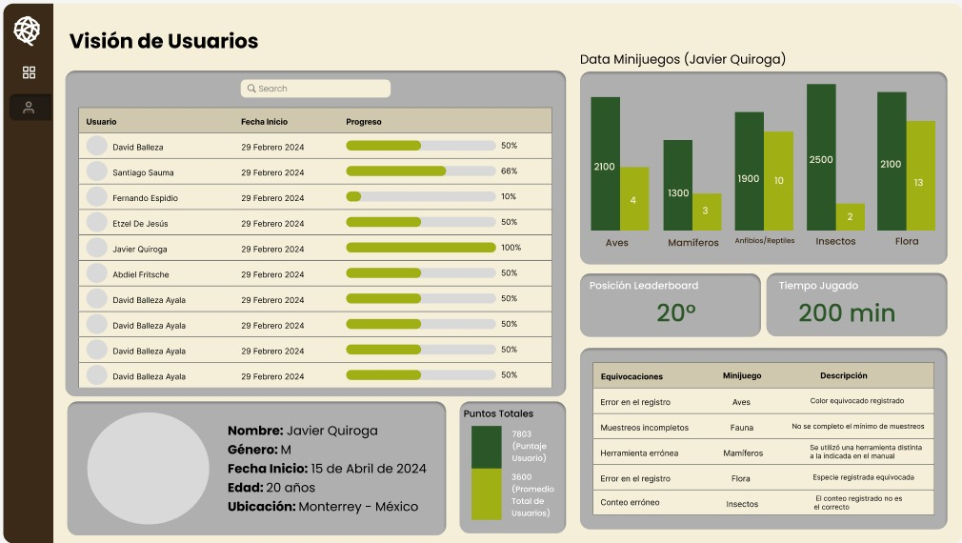

**Imagen 4:** Dashboard del administrador ( Visión de un usuario en específico)

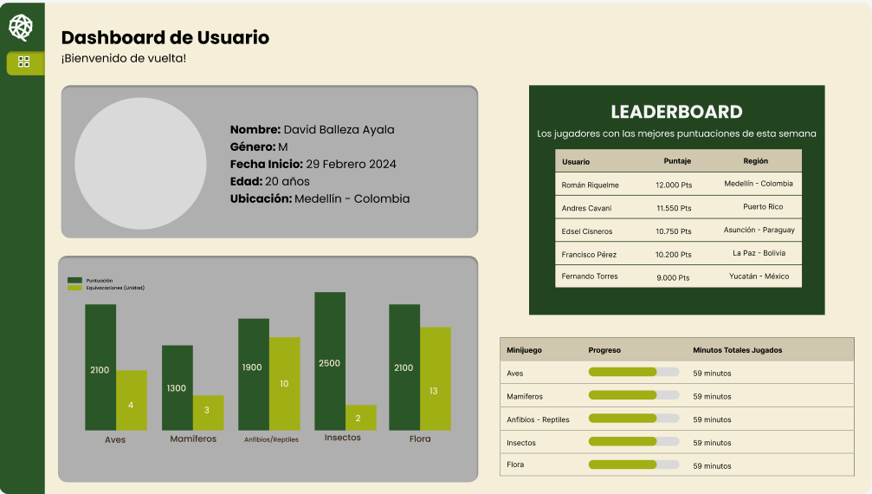

**Imagen 5:** Dashboard del usuario

1. **MDA Framework**

* ***Mechanics:***

Historia:

El juego se basa en la propia simulación de la capacitación, iniciando con una persona que está en el proceso de capacitación de biomonitor en una casa del árbol. Posteriormente, recibirá la ayuda de un guía, que es un biomonitor ya experimentado, que le introducirá al juego y le dará todos los detalles iniciales. Aquí se le introducirá a las dos principales mecánicas de la casa del árbol, la primera es abrir un mapa que permite al biomonitor ver su proceso, inicialmente tiene las 5 áreas del mapa que corresponden a cada tipo de minijuego bloqueadas, porque no ha podido completarlas. Tras esto, se le muestra la otra opción, que es la del registro. El guía le enseñará al jugador a hacer un registro para que entienda lo que tiene que hacer y las diversas opciones que tiene que llenar tras realizar cada minijuego. Tras esto, en la habitación se le mostrarán 5 puertas, cada una que lleva a un nivel de tipo de muestreo. Conforme a la elección del jugador, se le llevará al minijuego específico donde el guía le dará las instrucciones del nivel.

Al terminar, el jugador tendrá disponible una libreta donde se quedarán guardados los datos de los animales que recolectó, para pasar a realizar el registro que se le enseñó en el tutorial. Una vez terminados los 5 minijuegos de manera exitosa, el jugador habrá terminado su capacitación y por ende el juego.

Personajes:

* Biomonitor en capacitación: El personaje principal que controla el jugador es un joven adulto, vestido con la ropa adecuada para elaborar las tareas de capacitación.
* Guía: El personaje que te ayuda en el juego es un biomonitor experimentado de 40 años que se encarga de apoyarte con las tareas que debes realizar y a la comprensión del jugador con las dinámicas del juego.

Obstáculos:

Dentro de los minijuegos que se desarrollen durante la noche, el jugador podrá encontrarse con obstáculos como barrancos o pozos, así como medios del entorno como lodo que afecten su velocidad movimiento y puedan dificultar la forma de documentar ejemplares de flora, todo esto con el fin de agregarle más inmersión y que no sea un desarrollo tan lineal del minijuego. En otros minijuegos con visión limitada y de encontrar algún animal, se presentan piedras, visión limitada, hojas y algunos objetos que dificulten al jugador la identificación.

Diseño:

El diseño del juego sigue una tendencia artística pixel, que cambia según los diferentes minijuegos que hay. La idea es que la parte mantenga una identidad definida en la sala inicial del juego (casa del árbol), pero que cambia conforme los minijuegos.

Sistema de Puntos

**Minijuego Aves:**

* Identificar aves visualmente: +10 puntos (o más para aves raras).
* Identificar ave por sonido: +7 puntos.
* Combo de avistamientos correctos seguidos: Bonus adicional (e.g., +15 puntos por 3 seguidos).
* Por cada respuesta correcta en formulario: 1 punto.

**Minijuego Mamíferos:**

* +10 puntos por elegir correctamente el utensilio basado en el tamaño de las huellas y heces (cámaras para grandes, trampas Sherman para pequeños, trampas Tomahawk para medianos).
* +5 puntos si la elección del utensilio no es la ideal pero aún así permite la identificación del animal (por ejemplo, usar una trampa Tomahawk para un animal grande, pero que aún así captura algo de información).
* 0 puntos si se elige un utensilio totalmente inadecuado para el tamaño del animal detectado por las huellas y heces (por ejemplo, usar una trampa Sherman para un animal grande).
* +5 puntos extra por identificar correctamente animales raros o difíciles de captar, independientemente del utensilio usado, la cantidad de animales poco comunes será la misma en todas las rondas, con tips específicos para poder “capturarlos”.
* +3 puntos por cada día consecutivo en que se hagan identificaciones correctas, fomentando la consistencia y mejora en la toma de decisiones.

**Minijuego Anfibios / Réptiles:**

* +10 puntos por cada anfibio o reptil correctamente identificado y fotografiado dentro del tiempo límite.
* +5 puntos extra si el jugador logra identificar y fotografiar al animal en los primeros 20 segundos de la ronda. Esto incentiva la rapidez sin sacrificar la precisión.
* +15 puntos para especies raras o difíciles de encontrar. Este bonus reconoce el desafío adicional y el conocimiento para encontrar este tipo de especies, la cantidad de aparición de las mismas será la misma en todas las rondas y se dará consejos para encontrarlas en posibles futuras jugadas.
* +20 puntos si el jugador logra identificar un mínimo de los anfibios o reptiles presentes en la escena antes de que se agote el tiempo, demostrando una eficiencia excepcional.

**Minijuego Insectos:**

* +10 puntos por cada insecto correctamente identificado
* +50 puntos si el jugador logra clasificar correctamente todos los insectos en sus categorías sin errores.
* +1 falta por cada error al clasificar un insecto en la categoría incorrecta. Esto desincentiva las adivinanzas y fomenta la atención cuidadosa durante la fase de memorización.
* +20 puntos si el jugador completa la clasificación de todos los insectos en menos de un tiempo determinado, incentivando no sólo la precisión sino también la rapidez.

**Minijuegos Plantas:**

* +10 puntos por cada planta correctamente recolectada y colocada en su maceta correspondiente.
* +50 puntos si el jugador logra recolectar todas las plantas indicadas para las macetas en el jardín sin fallar.
* +30 puntos por completar la recolección sin tocar ningún obstáculo (barrancos, hoyos, etc.). Esto premia la habilidad del jugador para navegar cuidadosamente el entorno.
* +1 falta cada vez que el jugador cae en un obstáculo. Esto incentiva al jugador a memorizar la ubicación de los obstáculos y moverse con precaución.
* +20 puntos si el jugador completa la tarea en menos de un tiempo determinado (por ejemplo, un bonus si se hace en menos del 75% del tiempo máximo permitido). Esto añade un desafío de rapidez al juego.

ACLARACIÓN: La contabilización de faltas se hará de forma paralela a los puntos, estos no serán visibles para los jugadores, pero si para los administradores en el dashboard

Reglas:

**Sala Inicial:**

* El jugador puede acceder a cualquiera de las puertas que lleva a uno de los 5 minijuegos.
* El jugador debe registrar los animales que han capturado en el juego antes de entrar al siguiente nivel.
* El jugador puede revisar sus notas de los niveles a la hora de hacer el registro.
* El jugador puede volver a repetir las pruebas en caso de que no las haya completado.
* El jugador puede intentar otro minijuego a pesar de haber fallado en otro.

**Minijuego Aves:**

* Si el jugador logra ver el ave, el ave se guarda en las notas.
* Si no se logra ver, el jugador tiene la opción de reproducir una serie de sonidos de muestra para ver si coincide con el que oyó de la ave. (El sonido de la ave no se puede volver a oír).

**Minijuego Mamíferos:**

* El jugador puede seleccionar cualquiera de las 3 zonas.
* En la zona hay una probabilidad de que puedan aparecer huellas, heces o ambas.
* Puede haber más de un animal en una zona.
* Si se detectan huellas o heces, será obligatorio elegir algún método para atrapar al animal.
* Algunas trampas pueden detectar varios animales, pero se darán más puntos para aquellos jugadores que utilicen la herramienta más efectiva para el animal.

**Minijuego Anfibios / Réptiles**

* El jugador tiene un tiempo limitado para buscar entre los obstáculos
* Al encontrar un animal se guarda en las notas

**Minijuego Insectos:**

* Una vez prendida la lámpara, el juego inicia
* Al elegir un tipo de insecto, todos los insectos que se elijan de ese tipo tienen que coincidir, de lo contrario se contará como error y se tendrá que volver a seleccionar.
* Se deben registrar las categorías y números de los insectos, pero una vez reconociéndolos se guardan en la libreta.

**Minijuego Plantas:**

* El jugador tiene un tiempo limitado para buscar todas las plantas
* Caerse equivale a una pérdida de tiempo

Controles:

**Sala de juego Inicial:**

* Abrir mapa de progreso
* Registro de animales
* Movimiento de jugador (Vista desde arriba, se mueve hacia arriba y hacia abajo)

**Minijuego Aves:**

* Movimiento de binoculares
* Ipad con el sonido de aves para comparación

**Minijuego Mamíferos:**

* Selección de zonas en el mapa
* Selección de métodos de atrapado de mamíferos
* Recolección de los animales al picar sobre el

**Minijuego Anfibios / Réptiles**

* Movimiento de la cámara hacia la derecha o izquierda
* Interacción con piedras/hojas/Obstáculos que tapan el animal
* Recolección del animal al picar sobre el

**Minijuego Insectos:**

* Prender la lámpara
* Recolección de insectos por categoría al picar sobre el

**Minijuego Plantas:**

* Movimiento del jugador con cámara desde arriba, puede moverse hacia arriba o hacia abajo y de derecha a izquierda.
* Botón para recolectar las plantas
* ***Dynamics:***

Desafíos de los minijuegos:

**Minijuego Aves:**

En el primer minijuego, se va a abrir una pantalla 2D en primera persona, como la del juego Duck Hunt, pero a excepción de que la vista estará limitada por unos binoculares. La mecánica del juego será encontrar en este tipo de vista, a las aves, las cuales van a volar por el escenario, pero antes de esto emitirán un sonido como de despegue o ramas moviéndose. Si es que el usuario no llega a divisar al ave en un tiempo preciso, sonará su canto o sonido particular del ave para que el usuario pueda identificarlo tras la ronda en la sala principal.

**Minijuego Mamíferos:**

Este minijuego tiene una vista desde arriba, este mapa está dividido en 3 zonas, a las que uno puede ver más de cerca. Al acercarse a estas zonas, pueden aparecer dos detalles, huellas y heces, con diferentes tamaños y formas que describen tipos de animales mamíferos diferentes. Al notar estos elementos, el jugador tendrá la opción de decidir qué tipo de utensilio usar para registrar al animal (Cámaras, trampas sherman y trampas tomahawk).

El minijuego puede tener varias rondas, pero el ciclo del juego funciona en un periodo de dos días, en el primer día, se hace esta visualización de zonas. En esta etapa, el jugador debe elegir que colocar. Al siguiente día, se mostrarán los resultados de las decisiones tomadas. El criterio para atrapar animales consiste en huellas y heces muy grandes, significan animales grandes, lo que requiere cámaras. Huellas y heces pequeñas, involucra animales pequeños como roedores, ratas, lo que requiere trampas sherman. Huellas y heces medianas, requieren animales medianos, requieren trampas tomahawk (El tamaño de los elementos todavía no está designado por completo). Si el criterio del jugador fue correcto, podrá ver al animal que pasó, de lo contrario, habrá una penalización explicada más a detalle más adelante, en la puntuación. (Importante notar que elegir una trampa mal no necesariamente quiere decir que no se vaya a identificar, pero no es el más efectivo para el animal, por lo que la recompensa no será la misma).

**Minijuego Anfibios / Réptiles**

Este minijuego se parece mucho al de aves, con la diferencia de que la escena por completo será oscura y el campo de visión será un círculo tipo luz de linterna, y se recorrerá una o más escenas en las cuales vamos a encontrar objetos interactuables como piedras y ramas donde habrá una probabilidad de aparición de anfibios o reptiles, pero igualmente en todas las rondas la cantidad de seres vivos será única, es decir no habrá rondas donde aparezcan más o menos animales. El tiempo para encontrarlos será de 40 segundos, se contabilizarán con una foto pequeña de ellos, para posterior al juego ser registrados de igual manera que el resto de animales.

**Minijuego Insectos:**

Se abre una pantalla 2D con visión de primera persona hacia una lámpara como con la que se hacen los muestreos, donde los insectos que ya se acercaron se mueven constantemente. Tras moverse por un determinado tiempo, los insectos se frenan y dan un momento al jugador para memorizar su posición. Posteriormente se va a apagar la luz, y ahora todos los insectos van a compartir la misma silueta, el objetivo es recordar aquellos insectos que pertenecían a una misma categoría dado su última posición vista. Al final del juego va a haber un espacio donde se vean todos los insectos avistados, de tal manera que solo quede registrarlos al igual que todos los demás minijuegos.

**Minijuego Plantas:**

Se presenta un jugador con vista desde arriba en 2D. La idea es que todo esté oscuro a excepción de una pequeña circunferencia alrededor del jugador que permita ver un poco a su alrededor. Habrá un jardín con macetas que indique el número de plantas a recolectar. Al hacer esto, el jugador debe caminar en el mapa para recolectar todas las plantas para llenar los espacios de la maceta, sin embargo, el jugador debe tener cuidado pues las plantas pueden estar a lado de barrancos, hoyos u otros obstáculos que dificultan que se mueva libremente, y que requiere la paciencia y memoria del jugador para explorar el mapa oscuro con el fin de recolectar todas las plantas posibles.

Interacción animales - jugador:

Los animales tienen una responsabilidad importante, pues representan diferentes especies que el jugador debe identificar, capturar o interactuar en términos generales. La interacción con los animales varía según el tipo de minijuego pero siempre está guiada por el guía, quien proporciona información y consejos sobre cómo realizar las tareas de la manera correcta. Esta interacción puede ser directa, como fotografiar un reptil o capturar un insecto o indirecta, ya sea interpretando huellas o heces para deducir qué animal las dejó. El objetivo de esta variedad tiene como fin enseñar al jugador sobre diferentes métodos de muestreo tanto para la flora como la fauna.

Penalizaciones:

La idea no es que el jugador tenga una penalización como tal, es por eso que no se le restan puntos, además de que una de las metas del juego que es que el jugador pueda aprender conforme las dinámicas del juego. Sin embargo, al final es parte de la evaluación de sus habilidades y retroalimentación obtenidas durante las pruebas, por lo que se registran los aciertos incorrectos que hayan tenido. A pesar de esto, al jugador se le informará de las equivocaciones que haya tenido y se le especificará específicamente en que se equivocó y se le dará retroalimentación en caso de que quiera mejorar o evitar el error nuevamente.

* ***Aesthetics:***

Sensaciones:

El juego busca que se provoqué un fuerte sentido de exploración y descubrimiento, así como de atención al detalle, alentando al jugador a sumergirse en un mundo diverso y detallado lleno de variados ecosistemas y especies. La curiosidad es estimulada constantemente a través de la introducción de nuevos minijuegos, especies para registrar, y obstáculos con el fin de cumplir un objetivo, dichos elementos enriquecen la experiencia del jugador al no mantenerlo en un ciclo lineal, sino que cada minijuego se vuelve una experiencia diferente a pesar de ser jugador X cantidad de veces. Además, hay una sensación de logro y aprendizaje a medida que el jugador completa su capacitación y mejora sus habilidades de biomonitor.

Ambiente:

El uso de una estética pixel art y la ambientación en diferentes ecosistemas a través de los minijuegos ayudan a crear un ambiente nostálgico pero a la vez educativo. Cada ambiente, ya sea la casa del árbol, los diversos hábitats de los minijuegos, o los desafíos nocturnos, está diseñado para sumergir al jugador en el papel de un biomonitor en formación, enfrentándose a los retos reales que implicaría el trabajo de campo. El ambiente varía desde lo tranquilo, a un momento incluso algo más tenso y emocionante, sumado a esto las estéticas retro dan esa sensación de ser algo único y fácilmente identificable.

Sumisión:

El diseño del juego fomenta una profunda inmersión al ofrecer una variedad de actividades que requieren atención al detalle, desde la identificación de especies hasta la selección de herramientas adecuadas para el muestreo. La estructura del juego, que guía al jugador desde una introducción básica hasta tareas más complejas, junto con la retroalimentación constructiva y el aprendizaje basado en errores, motiva al jugador a comprometerse con el proceso de aprendizaje y mejora. La progresión del juego está diseñada para reflejar el crecimiento y el aprendizaje del jugador. A medida que avanza en su capacitación, el objetivo es que se vuelva consciente no sólo sobre la biodiversidad que lo rodea sino también sobre cómo su trabajo como biomonitor tiene gran impacto. Los obstáculos y desafíos introducidos en cada minijuego tratan de preparar al jugador para las complejidades del trabajo de campo real, reforzando la importancia de algunas habilidades como la paciencia, la observación, y la toma de decisiones. El sistema de puntos y retroalimentación está diseñado para reconocer los logros del jugador mientras se le anima a aprender de sus errores, creando un entorno de juego que valora el crecimiento y el aprendizaje continuo.